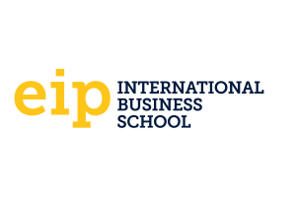

CERTIFICADO DE GRADUACIÓN

EIP International Business School certifica que:

RAÚL PARRA VEGA

Con DNI 71039236X ha realizado y superado con éxito los estudios correspondientes a:

Máster Profesional en Energías Renovables, Redes Inteligentes y Movilidad Eléctrica

Con una carga lectiva de 2000 horas - 80 ECTS y finalizado con fecha {{FECHA}}, conforme al programa especificado al reverso.

El/la interesado/a Dirección General E. Educativa

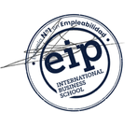

19/10/2022

{{NºTITULO}}

 

**CONTENIDO DEL PROGRAMA FORMATIVO**

|  |  |
| --- | --- |
| **Módulo 1: Tecnologías Renovables**   * Energía Solar Fotovoltaica y Térmica * Energía Hidráulica * Energía Eólica * Biomasa y Biocombustibles * Aerotermia y Geotermia   **Módulo 2: Economía de la Energía**   * Gestión y Financiación de Proyectos * Proyectos en el Sector Renovable * Legislación y Normativa * Eficiencia Energética en Edificios * Nuevas Tecnologías Renovables (Hidrógeno,Pilas de Combustible,Captura de CO**₂)** | **Módulo 3: Big Data e Inteligencia Artificial Aplicada al sector Energético**   * Lenguaje de Programación para el Sector Big Data y Aprendizaje Automático en el Sector Energético. * Optimización de Sistemas Energéticos.   **Módulo 4: Redes Eléctricas y Movilidad Sostenible**   * Integración de Energía Renovable en Redes Eléctricas * Almacenamiento de Energía * Movilidad Sostenible y Electromovilidad.   **Skills transversales**   * Inglés (preparación para TOEIC B2) * Habilidades Directivas * Marca Personal y Empleabilidad   **Prácticas Curriculares** |

**Proyecto Fin de Máster Profesional en Energías Renovables, Redes Inteligentes y Movilidad Eléctrica**